# TLP Prefix介绍

## 背景介绍

### TLP Prefix基本介绍

TLP Prefix由PCIe V2.1引入，实现方法为通过在TLP Header之前附加1或多个DW的前缀数据来使TLP携带更多额外的信息，从而实现TLP PH、PASID、MR-IOV及其他verndor自定义的功能。

TLP Prefix功能是可选的，为了发送带有TLP Prefix的TLP，请求者到完成者之间所有的设备组件都应支持TLP Prefix能力。

TLP Prefix以DW为单位，每一个TLP Prefix与Header一样有Fmt和Type两个字段.

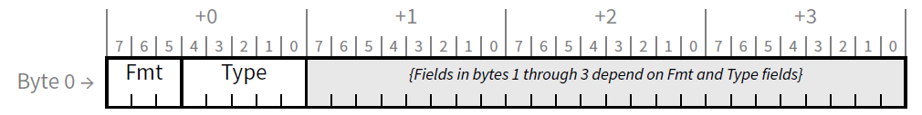

其中Fmt用以指示是否为TLP 前缀或TLP Header的DW数，Type用以指示TLP Prefix的类型。接收者通过检测Byte0的Fmt字段来判断是否为TLP Prefix，若Fmt=100b，则表示当前DW为TLP Prefix（的开始）。TLP Prefix分为两大类：Local 和End-End，其中Local TLP Prefix用以在PCIe链路两侧传递信息，End-End用以在两个EP端点 Requester和Completer之间传递信息。



# PCI Express Capability

## Device Capability 2 Register (Offset 24h)

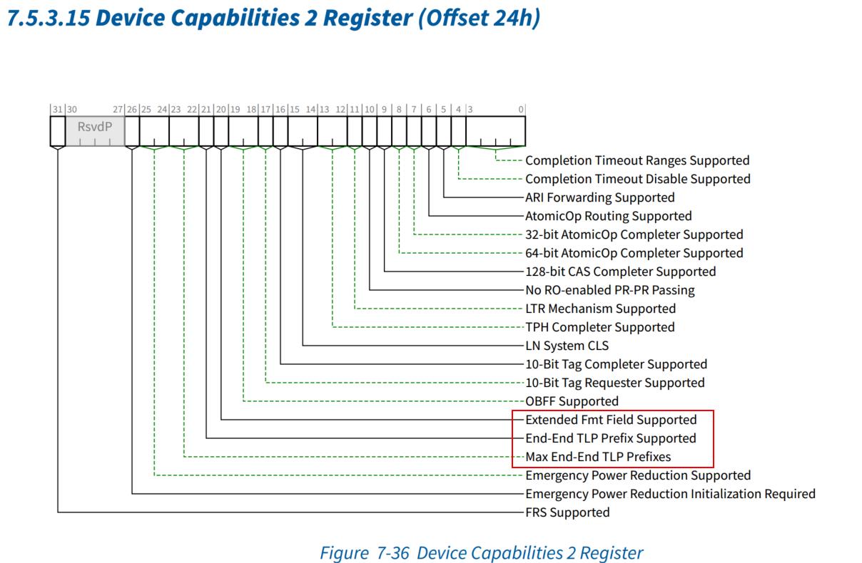

### Extended Fmt Field Supported

If Set, the Function supports the 3-bit definition of the Fmt field. If Clear, the Function supports a 2-bit definition of the Fmt field. See Section 2.2 .

Must be Set for Functions that support End-End TLP Prefixes. All Functions in an Upstream Port must have the same value for this bit. Each Downstream Port of a component may have a different value for this bit.

It is strongly recommended that Functions support the 3-bit definition of the Fmt field.

如果置1，则该Function支持Fmt字段的3位定义。如果清0，则该Function支持Fmt字段的2位定义。参见2.2节。

支持End-End TLP前缀的功能必须配置。同一上行端口的所有功能必须具有相同的该位值。组件的每个下行端口可能对该位有不同的值。

强烈建议Functions支持Fmt字段的3位定义。

225中所有Port固定tie 0 (switch_core 10965行)

### End-End TLP Prefix Supported

End-End TLP Prefix Supported - Indicates whether End-End TLP Prefix support is offered by a Function.

Values are:

0：No Support

1：Support is provided to receive TLPs containing End-End TLP Prefixes.

All Ports of a Switch must have the same value for this bit.

End-End TLP Prefix Supported -显示是否支持End-End TLP Prefix。

取值包括:

0：不支持

1：支持接收包含End-End TLP前缀的TLP。

Switch的所有端口必须具有相同的该位值。

225中所有Port固定tie 0(switch_core 10965行)

### Max End-End TLP Prefixes

Max End-End TLP Prefixes - Indicates the maximum number of End-End TLP Prefixes supported by this Function. See Section 2.2.10.2 for important details. Values are:

01b：1 End-End TLP Prefix

10b：2 End-End TLP Prefixes

11b：3 End-End TLP Prefixes

00b：4 End-End TLP Prefixes

If End-End TLP Prefix Supported is Clear, this field is RsvdP.

Different Root Ports that have the End-End TLP Prefix Supported bit Set are permitted to report different values for this field.

For Switches where End-End TLP Prefix Supported is Set, this field must be 00b indicating support for up to four End-End TLP Prefixes

最大End-End TLP前缀数-该功能支持的最大End-End TLP前缀数。重要细节见2.2.10.2节。取值为:

01b：1 End-End TLP前缀

10b：2 End-End TLP前缀

11b：3 End-End TLP前缀

00b：4 End-End TLP前缀

如果“End-End TLP Prefix Supported”为“Clear”，则该字段为RsvdP。

具有End-End TLP前缀支持位集的不同根端口允许报告该字段的不同值。

对于设置了“支持End-End TLP前缀”的switch，该字段必须为00b，表示最多支持4个End-End TLP前缀

225中所有Port固定tie 0(switch_core 10965行)

## k_vdeepfx

225中自定义了k_vdeepfx控制位(k_pexconf[170])，该位指示是否支持自定义TLP Prefix.

0：不支持自定义TLP Prefix

1：支持自定义TLP Prefix

目前该bit固定tie 0

# TLP Prefix在225中的实现

225中的配置寄存器均配置为不支持TLP Prefix。

## RX

在controller中会识别TLP Prefix并进行检查。

在pcie5_rxvc.v逻辑中会统计收到的Prefix数量 （pcie5_rxvc.v 857行）。同时会将TLP Prefix内容传递给pcie5_cfgchk进行检查。

pcie5_cfgchk 的578—620行会检查当前TLP Prefix的类型（vdef_pfx，tph_pfx，pasid_pfx），以及是否支持该类型Prefix。

pcie5_cfgchk 的877行检查收到的TLP Prefix是否合法（Prefix超过规定数量）。

decoder_up/dn不支持Prefix处理

## TX

pcie5_txvc.v中114行会识别prefix。239行统计prefix数量。